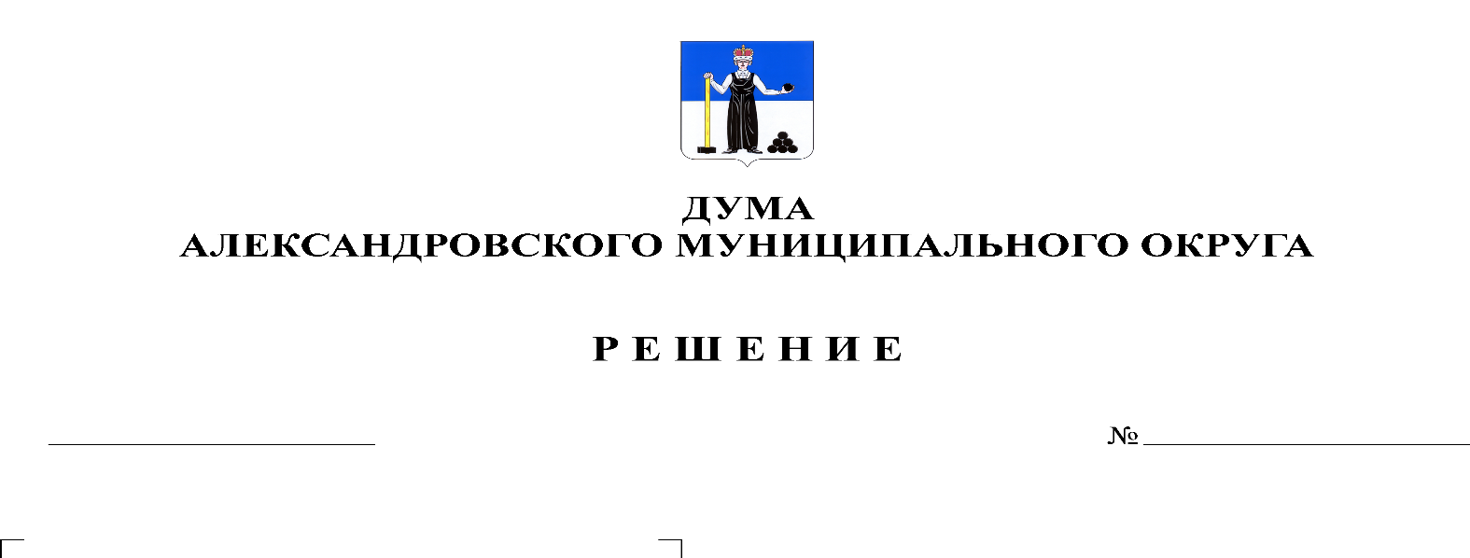
О внесении изменений Порядок назначения и проведения собраний граждан в целях рассмотрения и обсуждения вопросов внесения инициативных проектов в Александровском муниципальном округе Пермского края, утвержденный решением Думы Александровского муниципального округа № 318 от 25.08.2022
322
31.08.2022

В соответствии со статьей 26.1 Федерального закона от 06.10.2003 № 131-ФЗ «Об общих принципах организации местного самоуправления в Российской Федерации», Законом Пермского края от 02.06.2016 № 654-ПК «О реализации проектов инициативного бюджетирования в Пермском крае», постановлением Правительства Пермского края от 10.01.2017 № 6-п «Об утверждении Порядка предоставления субсидий из бюджета Пермского края бюджетам муниципальных образований Пермского края на софинансирование проектов инициативного бюджетирования в Пермском крае», Уставом Александровского муниципального округа Пермского края, Дума Александровского муниципального округа
решает:
1. Внести в Порядок назначения и проведения собраний граждан в целях рассмотрения и обсуждения вопросов внесения инициативных проектов в Александровском муниципальном округе Пермского края, утвержденный решением Думы Александровского муниципального округа № 318 от 25 августа 2022 г. следующие изменения:
1.1. пункт 3.1 раздела 3 «Инициатива проведения собрания» изложить в следующей редакции:
«3.1. С инициативой о проведении собрания граждан вправе выступить инициативная группа численностью не менее десяти граждан, достигших шестнадцатилетнего возраста и проживающих на территории муниципального округа, староста сельского населенного пункта (далее - инициаторы собрания).».
3. Опубликовать настоящее решение в газете «Боевой путь» и в сетевом издании официальный сайт Александровского муниципального округа Пермского края (www.aleksraion.ru).
3. Настоящее решение вступает в силу со дня его официального опубликования.

Председатель Думы
Александровского муниципального округа Л.Н. Белецкая

Глава муниципального округа-
глава администрации
Александровского муниципального округа О.Э. Лаврова

